Занятие по экологии

подготовительная группа.№5

Тема «Наша планета»
Цель: Закрепление экологических знаний, нравственно-ценностного отношения к природе.
Задачи:
Образовательные:
закрепить представления детей о природе нашей планеты;
Развивающие:
развивать познавательную активность, любознательность, связную речь, воображение, игровые умения детей;
Воспитательные: воспитывать бережное отношение к природе и сохранению экологии.
ХОД ЗАНЯТИЯ:

Игра «Добавь словечко «

Планета голубая,
Любимая, родная,
Она твоя, она моя,
А называется… (Земля)
На этой планете чудеса:
Океаны и леса,
Кислород есть в атмосфере,
Дышат люди им и звери.
Свежей зеленью одеты
Парки, улицы, поля…
В море солнечного света
Погружается… (Земля)

Как вы думаете о чем мы будем говорить сегодня?
Сегодня мы будем говорить о нашей планете ЗЕМЛЯ..
Что такое Земля?
Земля-это не только горсть почвы, на которой мы сажаем растения, это большая планета под названием Земля. Земля — это большой дом, где мы живём. . ..
Посмотрите на эти картинки
Какая наша планета?
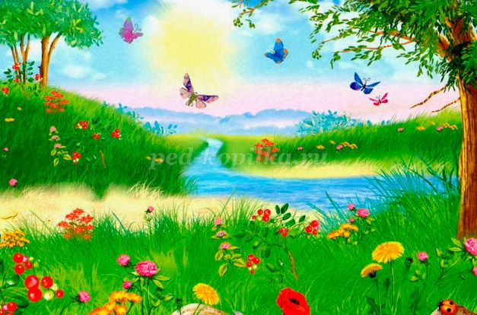

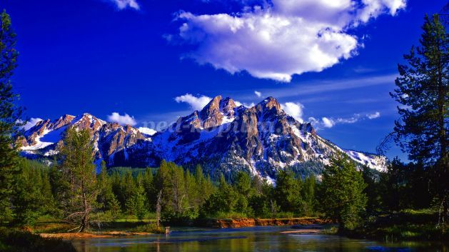

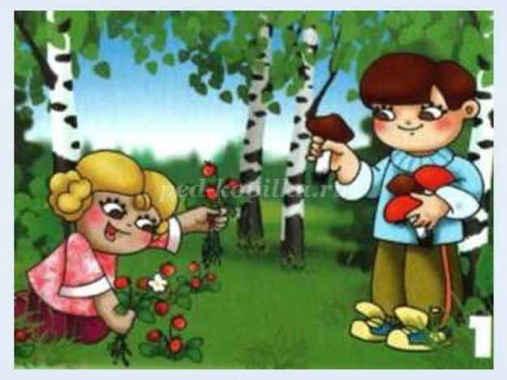

У нас большая, красивая планета.
Но что это.?

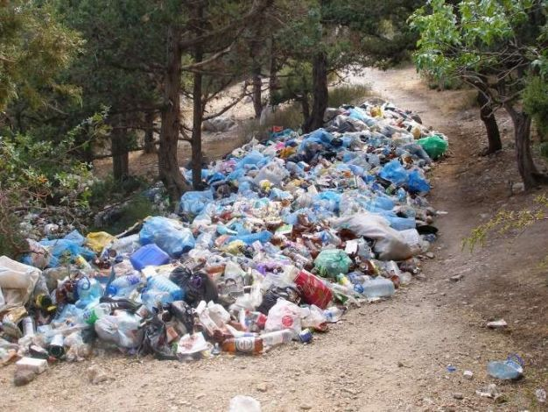

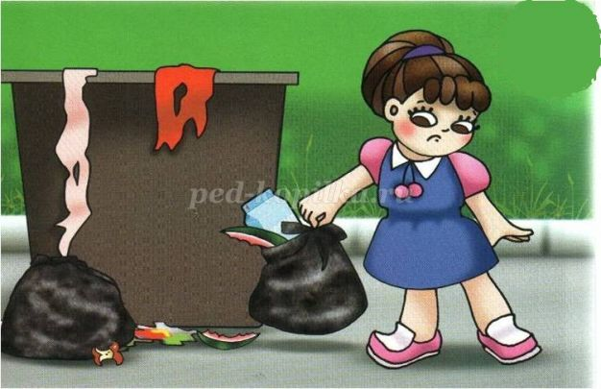

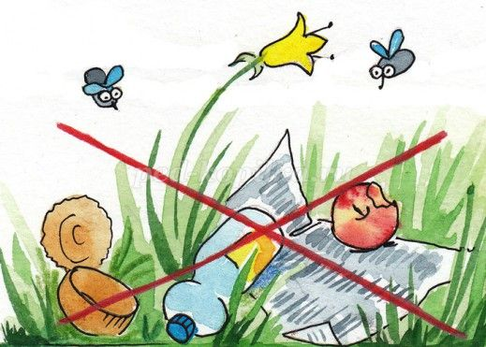

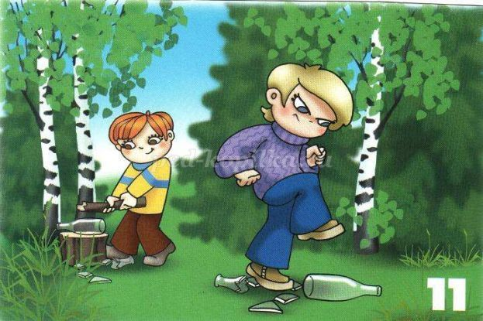

Чтение стихотворения
«Хоть трава не расти»
Всё меньше нетронутых мест на планете.
По тундре разлиты озёра из нефти.
И вихри враждебные вьются из труб...
Живая природа – уже полутруп.
Поставил её человек на колени.
Всё дальше на север уходят олени...
Мы денег побольше хотим огрести.
А что после нас?
ХОТЬ ТРАВА НЕ РАСТИ
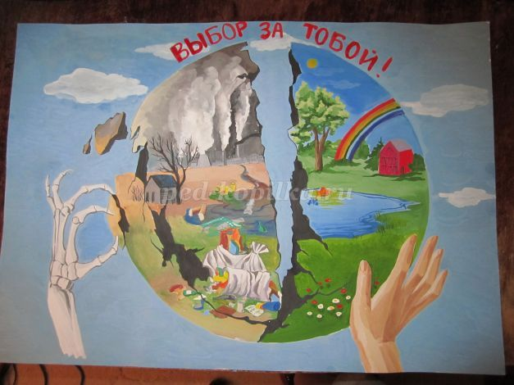

Почему же так получается и от чего ?

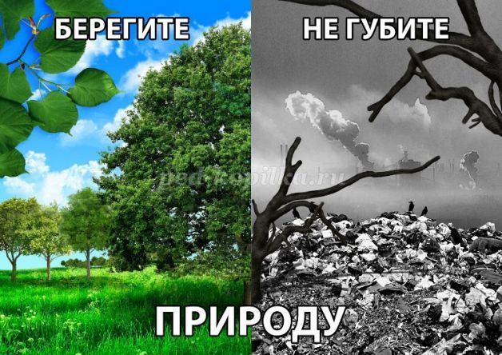
Для того чтобы вокруг нас было все цветущее, красивое, надо все это беречь и охранят.
Мы с вами знакомы с маленькими «Эколятами», которые заботятся о природе Давайте посмотрим, чем же они сейчас занимаются.
Видео фильм « ЭКОЛЯТА – ЗАЩИТНИКИ ПРИРОДЫ».
https://ok.ru/video/264551272936
Куда отправились «Эколята»?
Что они хотели собирать в лесу?
Что они хотели сварить из ягод?
Что увидели они на полянке?
Чем они стали заниматься на полянке?
Собрали «Эколята» ягоду?
А куда они хотели отнести мусорные мешки? Что случилось , что они увидели?
И почему загорелась трава и деревья?
Как «Эколята» справились с огнем?
Мне очень хочется, что бы вы как эти весёлые «Эколята» любили и берегли природу.
Физкультурная минутка:
Ветер дует нам в лицо
Закачалось деревцо
Ветер тише, тише, тише
Деревцо все выше, выше.

Картинка с деревом без листиков.

Чтение стихотворения
Засохло дерево...
Гущин Владимир
Засохло дерево…так грустно!
И на душе так стало пусто..
Оно росло здесь целый век!
Лихие годы проносились…
А дерево росло, росло!
Что видело, вам и не снилось!
Всё в кольца памяти внесло…
Но вдруг гроза! И стрелы молний!
В могучий ствол…не повезло..
Поникла крона, только корни..
Вцепились в почву всем назло!
Болело дерево, боролось..
Жизнь для живых, она одна!
Но слишком сильно раскололось..
А воля к жизни так сильна!
Можем ли мы ему помочь? У меня есть волшебные листики. Возьмите их в руки и придумайте хорошее дело, которое поможет оживит это дерево.
(полить, окопать, обрезать сухие ветки, замазать раны, полить, и т.д.)
Возьмите листочек , нарисуйте как вы поможете дереву , Прикрепите листочек к дереву. (двойной скотч). Обратите внимание: все дерево зазеленело, ожило.
Вот так и в природе вокруг нас: цветы, деревья, Они будут себя хорошо чувствовать, если мы будем проявлять доброту, заботится о них. А они будут радовать нас красотой и здоровьем.

Поиграйте с детьми дома

Экологическая игра «Спаси планету!»
.
Сегодня мы с вами отправимся в большое космическое путешествие. Цель нашей экспедиции — планета Земля. Нами получен сигнал, что там случилась беда. Вам необходимо исследовать планету, собрать доступную информацию о ней, установить контакт с той формой жизни, которую вы там обнаружите.

- Не бежать!
- Не шуметь!
- Помогать товарищу!
Итак, в путь!

Остановка «Луг».
Чтение письма: «На этом лугу росли красивые цветы, они сплошным ковром покрывали землю. Но однажды пришли люди. Они бегали, топтали траву, вырывали цветы с корнями, увозили их в огромных букетах. Так продолжалось очень долго, пока все цветы не были сорваны, а последняя травинка не растоптана. Затем погибли все жуки и бабочки, улетели птицы. Луг почти погиб. Спасите его!»
Задание: спасти луг — нарисовать цветы, траву, бабочек, жуков. Или использовать раскраску.
Правила::
- Не лови насекомых!
- Не рви цветы в природе!
- Старайся ходить по тропам осторожно!
Остановка «Лес».
В лесу случился пожар! Надо спасти оставшихся животных!

Игра «Четвертый лишний»
На картинку посмотри,
Предмет лишний назови
И свой выбор объясни.
Белка, собака, лиса, медведь
Лось, еж,кошка, заяц
Олень,барсук, крот, коза.
:Правила:
- Не жги костры!
- Не оставляй после себя мусор!
- Не лови диких животных, не уноси их домой!
Остановка «Деревья».
Игра «Хлопай , топай» Если деревья растут в нашей стране- хлопайте в ладоши, если нет –топайте ножками
(Яблоня, груша, саксаул, берёза, лимон и т.д.)
А вот, смотрите, кто-то порезал кору деревьев, они болеют .Спасти их можно, отгадав загадки
Белые овечки бегают по свечке. Верба
Белоствольные красавицы Книзу веточки спускаются, А на веточках серёжки. Берёзы
Из деревьев ранним летом
Вдруг снежинки запорхают,
Но не радует нас это —
Мы от этого чихаем. Тополь

Никто не пугает, а вся дрожит. Осина
Правила:
- Не ломай ветки деревьев!
- Не повреждай кору деревьев!
Дидактические игры по теме «Дикие животные»
Игра «Кто у кого?»
Цель: употребление родительного падежа существительных единственного и множественного числа.
У медведицы - … (медвежонок, медвежата).
У лисицы - … (лисенок, лисята).
У белки - … (бельчонок, бельчата).
У волчицы - … (волчонок, волчата).
У ежихи - … (ежонок, ежата).
У зайчихи - … (зайчонок, зайчата).

Игра «Назови семью»
Папа - медведь, мама - … (медведица), детеныш - … (медвежонок).
Папа - волк, мама - … (волчица), детеныш - … (волчонок).
Папа - еж, мама - … (ежиха), детеныш - … (ежонок).
Папа - заяц, мама - … (зайчиха), детеныш - … (зайчонок).
Папа - лис, мама - … (лисица), детеныш - … (лисенок).
Игра «Кто где живет?»
Цель: закрепление формы предложного падежа существительных.
Белка живет в дупле.
Медведь живет в берлоге.
Лиса живет в норе.
Волк живет в логове.
Заяц живет под кустом.

Игра «Подбери словечко»
.
Медведь (какой?) … (бурый, косолапый, неуклюжий).
Волк (какой?) … (серый, зубастый, злой).
Заяц (какой?) … (длинноухий, трусливый, пугливый).
Лиса (какая?) … (хитрая, рыжая, пушистая).
Медведь (что делает?) … (спит, переваливается, косолапит).
Волк (что делает?) … (воет, убегает, догоняет).
Лиса (что делает?) … (выслеживает, бежит, ловит).
Игра «Узнай зверя по описанию»
Цель: учить детей узнавать животных по описанию; развивать мышление и речь детей.
- Трусливый, длинноухий, серый или белый. (Заяц.)
- Бурый, косолапый, неуклюжий. (Медведь.)
- Серый, злой, голодный. (Волк.)
- Хитрая, рыжая, ловкая. (Лиса.)
- Проворная, запасливая, рыжая или серая. (Белка.)
Игра «Один - много»
Цель: учить детей образовывать существительные множественного числа именительного и родительного падежей.
Мы волшебники немного,
Был один, а станет много.
Белка – белки – много белок
Медведь – медведи – много медведей

Игра «Посчитай!»
Цель: учить детей согласовывать существительные с числительными «один», «два», «пять».
Сколько их – всегда мы знаем,
Хорошо мы все считаем.
Один медведь – два медведя – пять медведей
Один еж – два ежа – пять ежей
Одна белка – две белки – пять белок

Игра «Измени слова по образцу»
Цель: образование притяжательных прилагательных.
Нос лисы - … (лисий нос).
Лапа лисы - … (лисья лапа).
Глаза лисы - … (лисьи глаза).
Нора лисы - … (лисья нора).
Задание : Составить описательный рассказ о диком животном с опорой на пиктограмму( Пиктограмму см в тетради по развитию речи)

